Creamos un nuevo repositorio

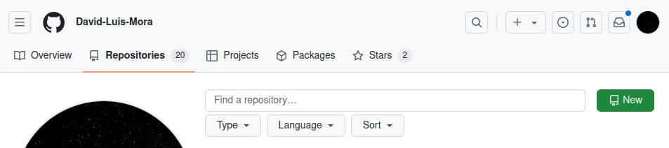

Le ponemos el nombre de banco

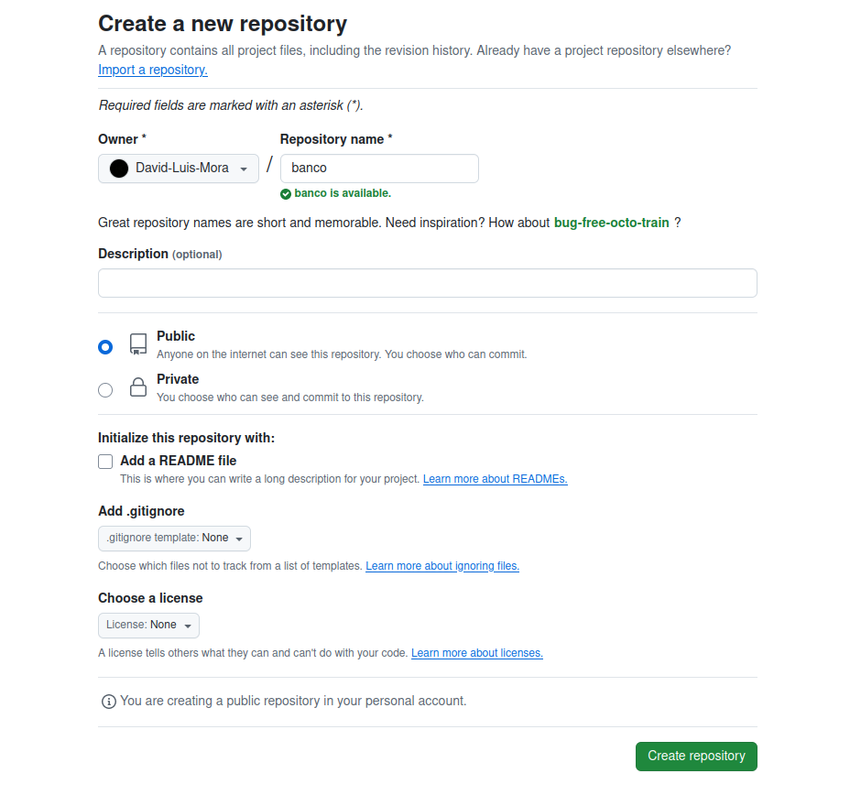

Creamos un repositorio por comando

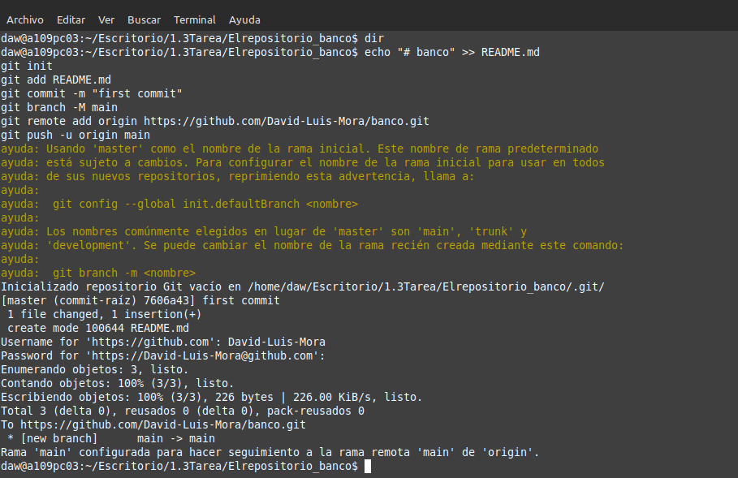

Ya tenemos el repositorio creado

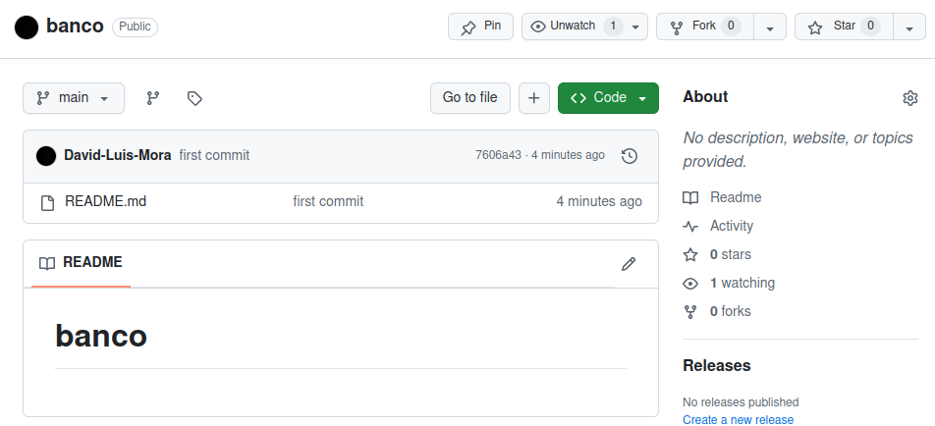

Creamos la carpeta banco en otra ubicación

